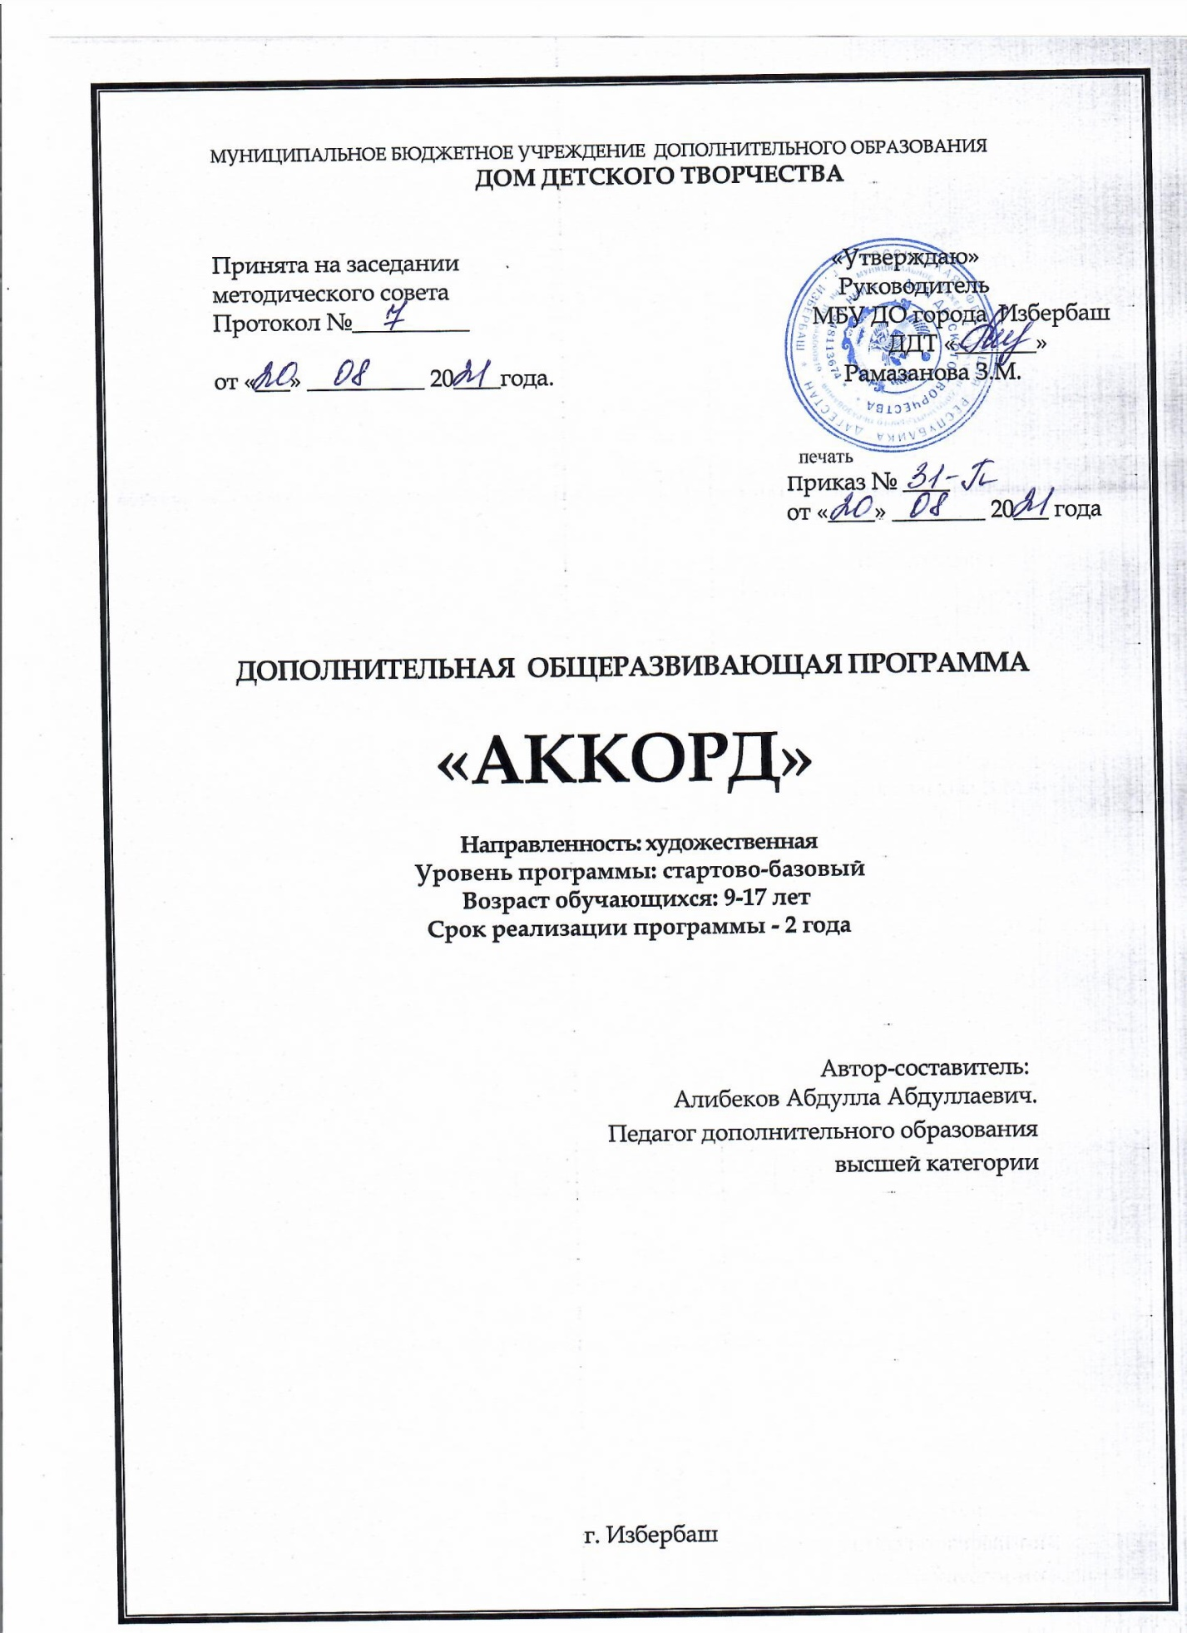

МУНИЦИПАЛЬНОЕ БЮДЖЕТНОЕ УЧРЕЖДЕНИЕ ДОПОЛНИТЕЛЬНОГО ОБРАЗОВАНИЯ

**ДОМ ДЕТСКОГО ТВОРЧЕСТВА**

Принята на заседании «Утверждаю»

методического совета Руководитель

Протокол №__________ МБУ ДО города Избербаш

ДДТ «_______»

от «___» __________ 20____года. Рамазанова З.М.

печать

Приказ № ____

от «____» ________ 20___ года

**ДОПОЛНИТЕЛЬНАЯ ОБЩЕРАЗВИВАЮЩАЯ ПРОГРАММА**

**«АККОРД»**

**Направленность: художественная**

**Уровень программы: стартово-базовый**

**Возраст обучающихся: 9-17 лет**

**Срок реализации программы - 2 года**

Автор-составитель:

Алибеков Абдулла Абдуллаевич. Педагог дополнительного образования высшей категории

г. Избербаш

**Раздел 1. Пояснительная записка**

Важнейшую роль в образовательном процессе играет эстетическое воспитание, необходимое для формирования гармонически развитой личности. Среди различных видов искусства музыке принадлежит одно из ведущих мест наряду с поэзией, литературой, живописью, театром. Музыкальное искусство является источником умножения духовной культуры человека, способствует становлению его идейно-нравственного облика и мировоззрения в целом.

В системе музыкально-эстетического воспитания одно из ведущих мест занимает музыкально-инструментальное исполнительство на народных инструментах.

Народная и детская инструментальная музыка, благодаря песенной основе, доступности, содержательности, простоте восприятия, помогает развивать в детях музыкальность, пробуждает интерес к занятиям.

Необходимость разработки и внедрения адаптированной программы в образовательный процесс возникла в связи с изменившейся за последние десятилетия ситуаций и возросшую нагрузку на детей в образовательных школах.

Программа рассчитана на общекультурный уровень усвоения знаний. В результате обучения у детей развивается музыкальный вкус, потенциальные творческие способности.

Возраст обучающихся: 9- 12 лет.

Организация работы характеризуется следующими особенностями:

Состав группы: разновозрастной, постоянный.

Занятия проводятся индивидуально и по подгруппам.

Самостоятельная работа.

**1-й год обучения - 144ч.**

**2-год обучения -144ч.**

* 1. **Направленность и уровень программы.**

***Программа «Аккорд» художественной направленности.***

***Уровень реализации программы: стартово - базовый***

* 1. **Актуальность.**

Программа «Аккорд» дает возможность развить комплекс потенциальных способностей ребенка, приобщить его к деятельному образу жизни через музицирование, участие в концертах и как артиста, и как слушателя.

* 1. **Цель и задачи программы.**

**Цель:** развитие творческих способностей, формирование практических умений и навыков игры на аккордеоне.

**Задачи:**

***Образовательные***:

- получение новых теоретических знаний и практических навыков, овладение основами игры на аккордеоне, формирование умений и навыков, помогающих организации музыкальной и танцевальной деятельности обучающихся;

- выявление и развитие музыкальных и творческих способностей обучающихся в процессе обучения игре на аккордеоне;

- формирование устойчивого интереса к музыкальному искусству, потребности активного музицирования на инструменте;

- формирование определенного уровня музыкально-теоретических знаний, необходимых для музыкально-практической деятельности и общего музыкального развития.

***Развивающие:***

***-*** пробуждение глубокого интереса к музыке.

- развитие творческого потенциала ребенка через овладение игрой на аккордеоне;

- развитие музыкального слуха, мышления, воображения;

- развитие эстетического вкуса;

- расширение общекультурного кругозора.

***Воспитательные***:

- воспитание людей, любящих музицирование, создающих музыкальную культуру в быту.

- воспитание потребности в получении разносторонних знаний, в посещении культурных мероприятий, концертов, театров.

- воспитание устойчивости к стрессовым ситуациям, выработка умения владеть своими эмоциями. Создание внутренней психологической

комфортности, раскрепощенности и уверенности в своих силах.

- широкое эстетическое воспитание обучающихся через общее музыкальное образование;

- воспитание и поощрение у обучающихся интереса к целенаправленной самостоятельной работе.

**1.4. Группа/категория обучающихся.**

Программа «Аккорд» ориентирована на обучение детей 9-17 лет.

Количество обучающихся 5 чел.

Регистрация идет через навигатор.

**1.5. Форма проведения учебных занятий:**

Периодичность занятий – 1руппа: по 2 часа 2 раза в неделю.

2гр: по 2 часа 2 раза в неделю.

**1.6. Срок реализации программы.**

Программа рассчитана на 2 года.

**1.7. Планируемые результаты:**

-подбирать мелодии по слуху;

-владеть навыками передачи эмоционально-образного содержания произведения;

- импровизировать по индивидуальному заданию в играх, на инструменте;

- самостоятельно совершенствовать умения и навыки;

**Раздел 2. Содержание программы.**

**Учебный план занятий 1- год обучения:**

**Стартовый уровень.**

|  |  |  |  |  |  |
| --- | --- | --- | --- | --- | --- |
| № | Разделы и темы | Теория | Практика | Общее  кол-во | Формы аттестации/контроля. |
| 1 | Вводное занятие | 2 | - | 2 | Наблюдение |
| 2 | Ознакомление с инструментом | 2 | 2 | 4 | Наблюдение |
| 3 | Постановка корпуса. Постановка рук |  | 2 | 2 | Наблюдение |
| 4 | Разучивание правой клавиатуры | 6 | 24 | 30 | Контрольное занятие |
| 5 | Разучивание левой клавиатуры | 6 | 24 | 30 | Контрольное занятие |
| 6 | Длительность нот | 6 |  | 6 | Прослушивание |
| 7 | Размеры такта 2\4, 4\4, 6\8 | 6 |  | 6 | Прослушивание |
| 8 | Ознакомление с трезвучием (аккорды) | 2 | 6 | 10 | Прослушивание |
| 9 | Определение тональности в песнях ,пьесах |  | 6 | 6 | Прослушивание |
| 10 | Разучивание легких песен |  | 30 | 30 | Контрольное занятие |
| 10 | Работа над плотным звуком |  | 10 | 10 | Наблюдение |
| 11 | Работа над ведением меха |  | 10 | 10 | Наблюдение |
| 12 | Итого | 30 | 114 | 144 |  |

**Тематический план первого года обучения.**

**1.Вводное занятие**   правила техники безопасности при занятии на музыкальном инструменте,

правила противопожарной безопасности,

***2. Знакомство с музыкальным инструментом.***

история возникновения музыкального инструмента (аккордеона), его особенности, его устройство (механика, клавиатура).

***3. Посадка. Постановка рук.***

Посадка за инструментом (положение ног, корпуса, плечевого пояса, головы), в каком положении надо держать руки при игре на инструменте.

  На протяжении первого года акцентируется внимание учащихся на положении ног (опора на ступни с использованием подставки), спины (прямая, небольшой наклон вперед всего.

***4.Разучивание правой клавиатуры.***

Расположения нот

Правильный подбор звука

***5.Разучивание правой клавиатуры.***

Расположения нот

Правильный подбор звука

***6. Длительность нот***

Теория :

Длительность нот: «Целые», «Половинные», «Четвертные», «Восьмые» « Шестнадцатые»

Практика :

Ритмические - на развитие чувства ритма.

Разучивание простейших гамм

**7.Размеры такта.**

Простые, сложные, двухдольные, трехдольные, смешанные размеры такта.

**8.Ознокомление трезвучие (Аккорды)**

Одновременное нажатые на клавиатуре трех или более звуков

**9.Определение тональности в песнях, пьесах**

Количество знаков.

**10.Рузучивание легких песен.**

Подбор репертуара

**11.Рабата над плотным звуком**

Качество звука

**12.Работа над ведением меха**

Правильное распределение меха по фразам

**Учебный план занятий 2Й- год обучения:**

**Базовый**

|  |  |  |  |  |  |
| --- | --- | --- | --- | --- | --- |
| № | Разделы и темы | Теория | Практика | Общее  кол-во | Формы аттестации/контроля. |
| 1 | Вводное занятие | 2 | - | 2 | Наблюдение |
| 2 | Постановка корпуса . Постановка рук |  | 2 | 2 | Наблюдение |
| 3 | Разучивание правой клавиатуры | 2 | 20 | 22 | Контрольное занятие |
| 4 | Разучивание левой клавиатуры | 2 | 20 | 22 | Контрольное занятие |
| 5 | Размеры такта 2\4, 4\4, 6\8 | 10 |  | 10 | Прослушивание |
| 6 | Применение трезвучия (аккорды) | 2 | 18 | 20 | Прослушивание |
| 7 | Определение тональности в песнях, пьесах |  | 16 | 16 | Прослушивание |
| 8 | Разучивание легких песен |  | 30 | 30 | Прослушивание |
| 9 | Работа над плотным звуком |  | 10 | 10 | Наблюдение |
| 10 | Распределение меха |  | 10 | 10 | Наблюдение |
| 11 | Итого | 18 | 126 | 144 |  |

**Тематический план второго года обучения.**

***1.Вводное занятие***   правила техники безопасности при занятии на музыкальном инструменте, правила противопожарной безопасности.

  В начале каждой четверти проводит беседу о правилах поведения на дорогах.

***2. Посадка. Постановка рук.***

Посадка за инструментом (положение ног, корпуса, плечевого пояса, головы), в каком положении надо держать руки при игре на инструменте.

На протяжении первого года акцентируется внимание учащихся на положении ног (опора на ступни с использованием подставки), спины (прямая, небольшой наклон вперед всего.

***3.Разучивание правой клавиатуры.***

Расположения нот

Правильный подбор звука

***4.Разучивание правой клавиатуры.***

Расположения нот

Правильный подбор звука

**5.Размеры такта.**

Простые, сложные ,двухдольные, трехдольные, смешанные размеры такта.

**6. Практическое применение трезвучия (Аккорды)**

Одновременное нажатые на клавиатуре трех или более звуков

**7.Определение тональности в песнях ,пьесах**

Количество знаков.

**8.Рузучивание легких песен.**

Подбор репертуара

**9.Рабата над плотным звуком**

Качество звука

**10.Правильное распределение меха**

Правильное распределение меха по фразам

**3. Формы аттестации и оценочные материалы**

**3.1.Условия реализации программы.**

Светлое помещение;

Стулья-10 штук;

Аккордеоны -10 штук;

Пюпитр -10штук;

- Педагог с высшим или средним специальным музыкальным образованием.

**3.2.Формы аттестации:**

-промежуточная –в середине учебного года;

-итоговая –в конце учебного года.

Итоговая аттестация проводится в форме контрольного занятия.

**3.3.Оценочные материалы**:

Система оценок проводится по 5-ти бальной шкале: «5»-отлично; «4»-хорошо; «3»-удовлетворительно;

Оценка «5» (отлично) ставится, если ученик демонстрирует:

- отличные теоретические знания;

- уверенное, ритмичное и грамотное исполнение;

- стабильность посадки и постановки рук;

- высокий уровень сценической культуры при сольном выступлении.

**Оценка 4 «хорошо**» ставится, если ученик демонстрирует:

- хорошие теоретические знания, допускает небольшие ошибки ;

- уверенное, ритмичное и грамотное исполнение, с небольшими ошибками;

- хороший уровень владения основными приемами игры ;

- стабильность посадки и постановки рук, с незначительными погрешностями;

- хороший уровень сценической культуры при сольном выступлении.

**3 «удовлетворительно»** ставится, если ученик демонстрирует:

- средние теоретические знания, допускает ошибки ;

- неуверенное исполнение;

- средний уровень владения игры;

- нестабильность посадки и постановки рук, зажатость игрового аппарата;

- мало разнообразную динамику;

- средний уровень сценической культуры при сольном выступлении

**3.4.Методическое обеспечение**

- аудио и видеоматериалы;

- электронные издания;

- мультимедийные ресурсы;

- образовательные ресурсы сети Интернет.

***Методы обучения***

-словесный (рассказ, беседа, объяснение);

-метод упражнений и повторений (выработка игровых навыков учащегося, работа над художественно-образной сферой произведения);

-метод показа (показ преподавателем игровых движений, исполнение преподавателем пьес с использованием многообразных вариантов показа);

-объяснительно-иллюстративный (преподаватель играет произведение обучающегося и попутно объясняет);

-репродуктивный метод (повторение учащимся игровых приемов по образцу преподавателя);

Выбор методов зависит от возраста и индивидуальных особенностей обучающегося

***Методические средства обучения:***

- дидактические материалы;

- демонстрационные материалы;

- наглядные пособия (таблицы, плакаты и т.д.);

- информационные материалы к видео и аудио записям.

**4. Список использованной литературы.**

1.Аккордеон в музыкальном училище. Выпуск №4. Составители В. Бухвостов, Г. Шахов. - М.,1974.

2.Р.Бажилин. Р.Школа игры на аккордеоне. –М.,2001.

3.Педагогический репертуар аккордеониста для музыкальных училищ. Составление и исполнительская редакция М. Двилянского. М., 1966.

**Календарный учебный график**

|  |  |  |  |  |  |  |
| --- | --- | --- | --- | --- | --- | --- |
| № | Месяц | Число | Время проведения | Форма занятий | Тема занятий | Форма контроля |
| 1 | Сентябрь |  |  | беседа | Вводное занятие | Наблюдение |
| 2 | Сентябрь |  |  | беседа | Вводное занятие | Наблюдение |
| 3 | Октябрь |  |  | беседа | Постановка рук | Наблюдение |
|  |  |  |  |  |  |  |